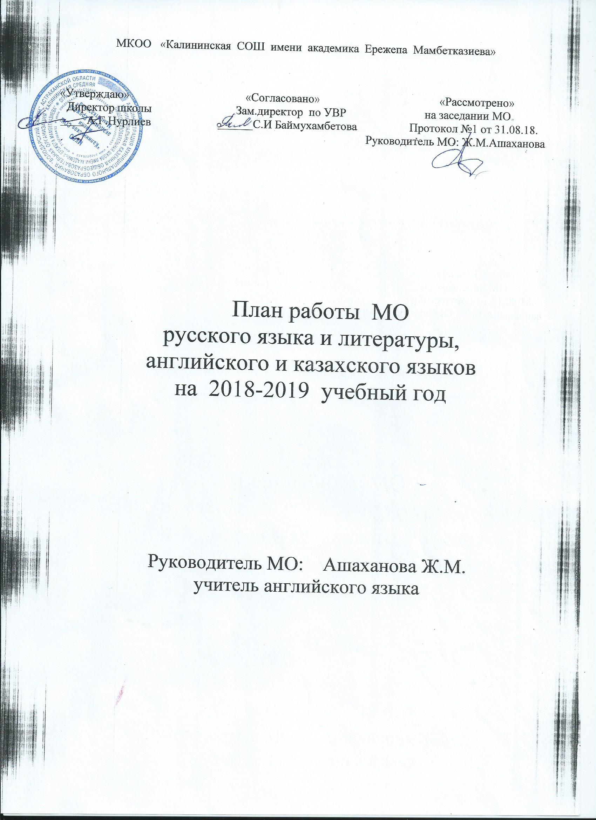

# Методическая тема МО гуманитарного цикла

*«Внедрение эффективных образовательных и воспитательных технологий как способ повышения качества образования»*

# Цель методической работы

*Создание оптимальных условий для реализации внедрения эффективных образовательных и воспитательных технологий в обучении.*

# Задачи

# Повышение уровня профессиональной подготовки учителя через систему семинаров,

# вебинаров, курсы повышения квалификации, обмен опытом, самообразование.

* Проведение нестандартных уроков с использованием современных педагогических технологий с целью повышения познавательного интереса обучающихся к предметам гуманитарного-эстетического цикла.
* Концентрирование основных сил МО в направлении повышения качества обучения, воспитания и развития школьников.
* Интеграция основного и дополнительного образования в целях раскрытия творческого потенциала обучающихся через уроки и внеклассную работу на основе новых образовательных технологий.
* Повышение профессионального уровня мастерства педагогов через самообразование, использование персональных сайтов, участие в творческих мастерских и интернет сообществах, использование современных технологий, содействие раскрытию творческого потенциала учащихся через уроки и внеклассную работу.
* Организация системной подготовки к выпускному сочинению (изложению), ОГЭ и ЕГЭ по предметам, отработка навыков тестирования при подготовке обучающихся к итоговой аттестации в форме сочинения, ОГЭ и ЕГЭ.
* Изучение нормативно-правовой, методической базы по внедрению ФГОС**1.**

***Направления деятельности по методической теме:***

1. Применение активных форм обучения. Использование творческих заданий в обучении предметам гуманитарного цикла. Воспитание успехом.
2. Использование учителями ИКТ, исследовательских, проблемных методов обучения, здоровьесберегающих технологий, внеурочной деятельности в реализации основных направлений ФГОС.
3. Борьба за чистоту родного языка, повышение грамотности обучающихся, их техники чтения и осмысления текстов. Умение обучающихся работать с учебным материалом и пополнять свой словарный запас.
4. Повышение уровня духовно-нравственного и гражданско-патриотического воспитания обучающихся на уроках и во внеурочное время.

# Темы по самообразованию

|  |  |  |
| --- | --- | --- |
| № | ФИО | Тема |
| 1. | Нурушева Г.Г. | Сетевые технологии как средство обучения и взаимодействия  участников образовательного процесса при подготовке к ЕГЭ и ОГЭ |
| 2. | Нурлиева Л.Т. | Развитие самостоятельности в познавательной деятельности учащихся на уроках казахского языка |
| 3. | Кудайбергенов А.Т. | Использование инновационных технологий для развития навыков анализа текста при подготовке учащихся к ГИА по русскому языку и литературе. |
| 4. | Ашаханова Ж.М. | Использование педагогических и информационных технологий на уроках английского языка с целью повышения эффективности и качества обучения учащихся |
|  |  |  |

|  |  |  |  |
| --- | --- | --- | --- |
| **Месяц** | **Мероприятия** | **Форма проведения** | **Ответственные** |
| **август**  **сентябрь**  **октябрь** | **Первое заседание**  **1Анализ деятельности МО учителей гуманитарно-эстетического цикла за 2015-2016 учебный год и утверждение плана работы МО на 2016-2017 учебный год.**  **2**.Составление и корректировка рабочих программ по всем предметам.  3.Осуществление контроля по обеспечению обучающихся учебниками .  4.Проведение мероприятий ко дню Знаний, посвященных 85- летию Володарского района  5.Организация входного контроля. Утверждение заданий для входной диагностики по русскому языку и литературы, английскому языку. Проведение входной внутренней диагностики качества знаний с 5 по 11 классы по русскому языку и литературе,английскому языку (с 10.09 по 25.09)  6.Участие обучающихся в интернет- олимпиадах и конкурсах | Анализ МО | Руков.Ашаханова Ж.М. |
| **ноябрь-**  **декабрь** | **Второе заседание**  **Система подготовки к выпускному сочинению по литературе в 11 классе**  1.Изучение методических рекомендации и критериев оценивания сочинения, являющегося для обучающихся 11 класса допуском к государственной итоговой аттестации.  2.Совещание при завуче по итогам адаптации обучающихся 5-х классов.  3. Контроль проверки тетрадей учителями.  4. Организация подготовки к ЕГЭ и ОГЭ.  5.Подготовка к школьной и районной олимпиадам по предметам  **6**.Подготовка и проведение школьных и районных олимпиад по предметам  **7.**Организация участия обучающихся школы во Всероссийских дистанционных предметных олимпиадах  8.Экзамен по литературе в 11 классе (итоговое сочинение в рамках промежуточной аттестации).  9. Проведение административных проверочных работ за первое полугодие  **10.**Посещение открытых уроков.Знакомство с применением новых форм и методов обучения на уроках | выступление  Обмен опытом  Мониторинг  Мониторинг | Нурушева Г.Г.  Завуч по УВР  Учителя-предметники |
| **январь-февраль** | **Третье заседание**  ***«Формирование УУД на уроках как средство повышения качества образования в соответствии с ФГОС нового поколения».***   1. Подготовка к районному конкурсу «Живая классика». 2. Разработка плана проведения предметных недель по предметам. 3. Участие в месячнике военно-патриотического воспитания. 4. Анализ участия обучающихся школы в районных олимпиадах по предметам 5. Подготовка и участие в областных, Всероссийских конкурсах | Выступление  Составление плана | Кудайбергенов А.Т.  Учителя –предметники  Руков.МО Ашаханова Ж.М. |
| **март-апрель-май** | **1.**  **Четвертое заседание**  **«Здоровьесберегающая технология на уроках казахского языка»**  **« Развитие творческого потенциала личности в условиях современной образовательной среды » с показом презентации**  1. Посещение учителями-предметниками уроков в 4 классе с целью обеспечения преемственности в преподавании учебных предметов.  2.Обсуждение плана мероприятий, посвящѐнных Дню Победы.  3..Повторный репетиционный экзамен по  русскому языку в формате ОГЭ и ЕГЭ.  4.Пробное тестирование по русскому языку в 9 классе в формате ГИА.  5.Анализ прохождения учебных программ  6.Административные проверочные работы по русскому языку и литературе, английскому и казахскому языкам  7..Обзорный контроль литературы в 11 классе. | Выступление  Подготовка к выступлению на педсовете  Мониторинг | Нурлиева Л.Т.  Учителя -предметники  . |
| Систематическая работа  в течение года | 1. Подготовка к ЕГЭ и ОГЭ с проведением мониторинга и анализа результат 2. Работа над единым орфографическим режимом. 3. ов. 4. Участие в работе педагогических советов по всем планируемым вопросам. 5. Подготовка обучающихся к внешнему контролю согласно плану работы РОО. 6. Проведение уроков с ИКТ в преподавании предметов по реализации ФГОС 7. Изучение нормативных документов 8. Периодический контроль по ведению школьной документации |  |  |